KHUNG KẾ HOẠCH BÀI DẠY
BÀI: OLLO K+9-2. TÊN BÀI: BẦU KHÔNG KHÍ TRONG LÀNH.
Môn học: Robotics

I. MỤC TIÊU
1. Về kiến thức
- Tìm hiểu đặc điểm, môi trường sống của bọ cánh cứng sừng hươu.
- Tìm hiểu những cách bảo vệ môi trường sống của bọ cánh cứng.
2. Về năng lực
- Lắp ráp được Bọ cánh cứng sừng hươu trong Robotics.
- Năng lực giao tiếp và hợp tác: Trao đổi, thảo luận để thực hiện các nhiệm vụ học tập.
- Năng lực giải quyết vấn đề và sáng tạo: Sử dụng các kiến thức đã học và các mảnh ghép còn lại để sáng tạo những đồ vật xung quanh robot.
3. Về phẩm chất
- Nghiêm túc, tập trung, tích cực chủ động.
II. THIẾT BỊ DẠY HỌC VÀ HỌC LIỆU
- Thiết bị ROBOTIS OLLO K+9.
- Slide giảng dạy OLLO K+9-2.
- Bài giảng, sách hướng dẫn lắp ráp.
III. TIẾN TRÌNH DẠY HỌC
1. Khởi động (Let’s think)
- Mục tiêu: Tạo hứng thú học tập cho HS.
- Nội dung: HS quan sát tranh và trả lời câu hỏi.
- Sản phẩm hoạt động: Câu trả lời của HS.
+ Câu hỏi: Bọ cánh cứng sừng hươu có thể sống ở đâu?
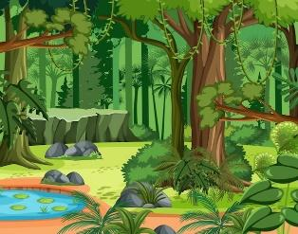 | 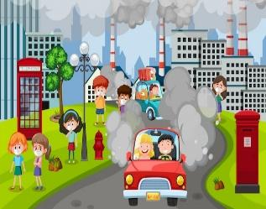 |  | 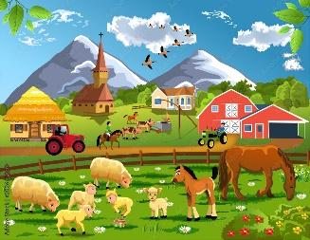
A. Rừng cây | B. Thành phố | C. Khu vườn | D. Vùng quê
+ Đáp án: A, C, D.
- Tổ chức thực hiện:
+ GV đặt câu hỏi, HS quan sát tranh và trả lời câu hỏi.
+ GV mời HS phát biểu và nhận xét câu trả lời của HS.
2. Kiến thức (Let’s learn)
- Mục tiêu:
+ Tìm hiểu đặc điểm của bọ cánh cứng sừng hươu.
+ Tìm hiểu những cách bảo vệ môi trường sống của bọ cánh cứng.
- Nội dung: HS chia sẻ những hiểu biết của bản thân, lắng nghe GV giới thiệu kiến thức.
- Sản phẩm hoạt động:
+ Đặc điểm của bọ cánh cứng sừng hươu:
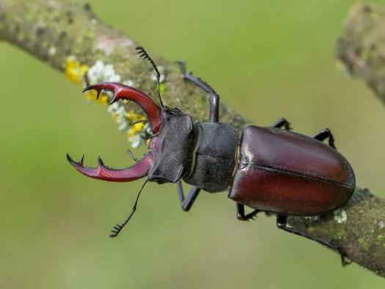
- Bọ cánh cứng sinh trưởng theo vòng đời gồm 4 giai đoạn: Trừng-Ấu trùng-Nhộng-Thành trùng.
- Thích sống tại khu rừng, vườn cây có nhiều gỗ mục và không khí trong lành.
- Sở hữu chiếc sừng màu đỏ thẫm trên đầu.
- Khi trưởng thành có thể lên tới 5-7cm.
- Thức ăn của ấu trùng là gỗ cây mục, thức ăn của bọ trường thành là chất lỏng từ nhựa cây và từ trái cây phân hủy.
- Đóng vai trò quan trọng trong việc tái chế và phân hủy gỗ chết và trả lại chất dinh dưỡng cho đất.
+ Cách bảo vệ môi trường sống của bọ cánh cứng:
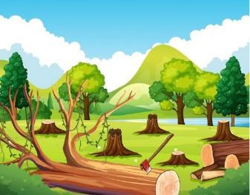 |  | 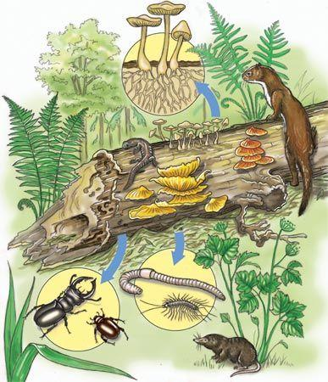
Ngừng phá rừng và phá hủy môi trường sống của bọ. |  | Cung cấp gỗ chết trong vườn tạo điều kiện thuận lợi cho bọ phát triển.
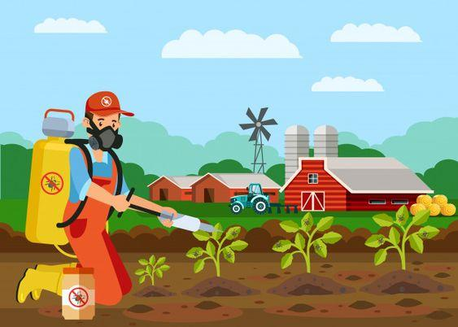 |  | 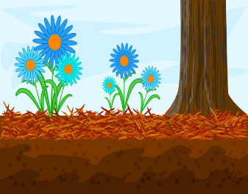
Sử dụng hóa chất đúng cách, không gây chết ấu trùng bọ. |  | Dọn dẹp lớp phủ đất giúp cho bọ không bị mắc kẹt.
- Tổ chức thực hiện:
+ GV yêu cầu HS nêu hiểu biết của bản thân về bọ cánh cứng sừng hươu.
+ GV lưu ý HS một số cách giúp bảo vệ môi trường sống cho bọ cánh cứng.
+ GV mời HS phát biểu và nhận xét, giới thiệu kiến thức mới cho HS.
3. Luyện tập (Let’s build)
- Mục tiêu: Củng cố, luyện tập kiến thức, lắp ráp robot.
- Nội dung: Lắp ráp robot theo các bước hướng dẫn trong sách.
- Sản phẩm hoạt động: Sản phẩm robot của HS.
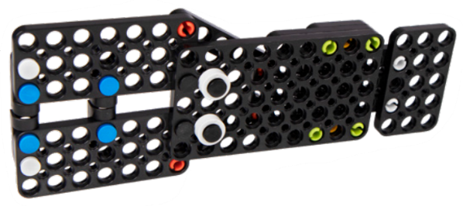
- Tổ chức thực hiện:
+ GV yêu cầu HS mở hộp thiết bị, lựa chọn các mảnh ghép và lắp ghép theo hướng dẫn.
+ GV quan sát HS tiến hành lắp ráp theo hướng dẫn trong sách, giúp đỡ HS thao tác.
4. Vận dụng (My own robot)
- Mục tiêu: Vận dụng các kiến thức đã học để sáng tạo thêm các sản phẩm khác.
- Nội dung: HS vận dụng các kiến thức, trí tưởng tượng và các mảnh ghép còn lại trong hộp để sáng tạo, lắp ráp thêm các vật trang trí cho robot.
- Sản phẩm hoạt động: Sản phẩm robot sáng tạo của HS.
- Tổ chức thực hiện:
+ GV hướng dẫn HS lắp ráp sáng tạo thêm các chi tiết khác cho robot.
+ HS tiến hành lắp ráp, sáng tạo dựa trên gợi ý của GV và những mảnh ghép còn lại.
5. Sáng tạo (Let’s move)
- Mục tiêu:
+ Vận hành được robot đã lắp, tham gia các trò chơi với robot.
+ Tháo chốt, sắp xếp ngăn nắp các mảnh ghép vào trong hộp.
- Nội dung: HS vận hành robot vừa lắp, chơi với robot và tháo chốt dọn dẹp đồ dùng khi kết thúc tiết học.
- Tổ chức thực hiện:
+ GV tổ chức cho HS chơi với robot sau khi lắp xong.
+ GV yêu cầu HS tháo robot, sắp xếp ngăn nắp các mảnh ghép vào trong hộp, dọn dẹp bàn ghế quanh vị trí ngồi.

